¿Qué aprendí?
6° Básico Capítulo 13

- Escribe la expresión algebraica que representa el costo de “2 zanahorias y
3 pimentones”.

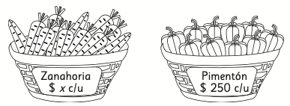

Nivel | 6º Básico
Tomo | 2
Capítulo | 13: Lenguaje algebraico y ecuaciones
OA | 10: Representar generalizaciones de relaciones entre números naturales, usando expresiones con letras y ecuaciones.
Contenido | Lenguaje algebraico
Indicador de evaluación | Escriben expresiones en lenguaje algebraico que representan situaciones dadas en lenguaje natural.
Habilidad | Modelar
Respuesta esperada | 2 $⋅$ x + 3 $⋅$ 250

¿Qué aprendí?
6° Básico Capítulo 13

- Encuentra una expresión algebraica que representa el perímetro del cuadrado de lado y cm.

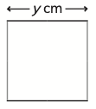

Nivel | 6º Básico
Tomo | 2
Capítulo | 13: Lenguaje algebraico y ecuaciones
OA | 10: Representar generalizaciones de relaciones entre números naturales, usando expresiones con letras y ecuaciones.
Contenido | Lenguaje algebraico
Indicador de evaluación | Escriben expresiones en lenguaje algebraico que representan el perímetro de cuadrados.
Habilidad | Modelar
Respuesta esperada | 4 ⋅ y

¿Qué aprendí?
6° Básico Capítulo 13

- A partir del siguiente rectángulo, escribe una expresión algebraica que represente su perímetro.

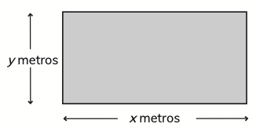

.

Nivel | 6º Básico
Tomo | 2
Capítulo | 13: Lenguaje algebraico y ecuaciones
OA | 10: Representar generalizaciones de relaciones entre números naturales, usando expresiones con letras y ecuaciones.
Contenido | Lenguaje algebraico
Indicador de evaluación | Escriben expresiones en lenguaje algebraico que representan el perímetro de rectángulos.
Habilidad | Modelar
Respuesta esperada | 2 ⋅ x + 2 ⋅ y

¿Qué aprendí?
6° Básico Capítulo 13

- A una caja vacía que masa 80 g, se le va echando latas que masan 120 g.

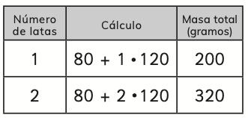

Escribe una expresión algebraica para calcular la masa total de x latas.

Nivel | 6º Básico
Tomo | 2
Capítulo | 13: Lenguaje algebraico y ecuaciones
OA | 9: Demostrar que comprenden la relación entre los valores de una tabla y aplicarla en la resolución de problemas sencillos: identificando patrones entre los valores de la tabla, formulando una regla con lenguaje matemático.
Contenido | Patrones
Indicador de evaluación | Escriben expresiones en lenguaje algebraico que representan la relación entre los datos de una tabla.
Habilidad | Modelar
Respuesta esperada | 80 + x ⋅120

¿Qué aprendí?
6° Básico Capítulo 13

- La expresión algebraica 2 • x permite calcular el número de cuadrados de la figura x.

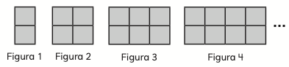

¿Cuántos cuadrados tiene la figura 15?

Nivel | 6º Básico
Tomo | 2
Capítulo | 13: Lenguaje algebraico y ecuaciones
OA | 9: Demostrar que comprenden la relación entre los valores de una tabla y aplicarla en la resolución de problemas sencillos: identificando patrones entre los valores de la tabla, formulando una regla con lenguaje matemático.
Contenido | Patrones
Indicador de evaluación | Determinan el valor de una expresión algebraica cuando la variable de ella toma un valor dado.
Habilidad | Resolver problemas
Respuesta esperada | La figura 15 tiene 30 cuadrados.

¿Qué aprendí?
6° Básico Capítulo 13

- Santiago ahorra cada semana $350 para un juguete.
La última semana decide ahorrar $250 extra.
¿Cuántas semanas ahorró si cuando fue a sacar su dinero tenía $3 750?

Utiliza una ecuación para resolver.

Nivel | 6º Básico
Tomo | 2
Capítulo | 13: Lenguaje algebraico y ecuaciones
OA | 11: Resolver ecuaciones de primer grado con una incógnita, utilizando estrategias como: usando una balanza, usar la descomposición y la correspondencia 1 a 1 entre los términos en cada lado de la ecuación y aplicando procedimientos formales de resolución.
Contenido | Ecuaciones
Indicador de evaluación | Resuelven problemas que involucran ecuaciones de primer grado con una incógnita.
Habilidad | Resolver problemas
Respuesta esperada | Ecuación: 350 ⋅ x + 350 + 250 = 3 750, con x cantidad de semanas.  Respuesta: x = 9, ahorró 9 semanas.

¿Qué aprendí?
6° Básico Capítulo 13

- ¿Cuál es la solución de la siguiente ecuación?

2 + 5 $⋅$ x = 12

Nivel | 6º Básico
Tomo | 2
Capítulo | 13: Lenguaje algebraico y ecuaciones
OA | 11: Resolver ecuaciones de primer grado con una incógnita, utilizando estrategias como: usando una balanza, usar la descomposición y la correspondencia 1 a 1 entre los términos en cada lado de la ecuación y aplicando procedimientos formales de resolución.
Contenido | Ecuaciones
Indicador de evaluación | Resuelven ecuaciones de primer grado con una incógnita de manera simbólica.
Habilidad | Resolver problemas
Respuesta esperada | x = 2

¿Qué aprendí?
6° Básico Capítulo 13

- Un cliente compró 5 mallas de paltas, pero 6 paltas venían podridas.
Si compró en total 44 paltas buenas,
¿cuál era la capacidad de cada malla?

Escribe una ecuación y resuelve.

Nivel | 6º Básico
Tomo | 2
Capítulo | 13: Lenguaje algebraico y ecuaciones
OA | 11: Resolver ecuaciones de primer grado con una incógnita, utilizando estrategias como: usando una balanza, usar la descomposición y la correspondencia 1 a 1 entre los términos en cada lado de la ecuación y aplicando procedimientos formales de resolución.
Contenido | Ecuaciones
Indicador de evaluación | Resuelven problemas que involucran ecuaciones de primer grado con una incógnita.
Habilidad | Resolver problemas
Respuesta esperada | Ecuación: 5 ⋅ x – 6 = 44, con x la capacidad de cada malla.  Respuesta: x = 10  Cada malla contenía 10 paltas.

¿Qué aprendí?
6° Básico Capítulo 13

- Resuelve la siguiente ecuación:

2 $⋅$ x – 2 = 5

Nivel | 6º Básico
Tomo | 2
Capítulo | 13: Lenguaje algebraico y ecuaciones
OA | 11: Resolver ecuaciones de primer grado con una incógnita, utilizando estrategias como: usando una balanza, usar la descomposición y la correspondencia 1 a 1 entre los términos en cada lado de la ecuación y aplicando procedimientos formales de resolución.
Contenido | Ecuaciones
Indicador de evaluación | Resuelven ecuaciones de primer grado con una incógnita de manera simbólica.
Habilidad | Resolver problemas
Respuesta esperada | x = 3,5

¿Qué aprendí?
6° Básico Capítulo 13

- ¿En qué número se deben poner dos placas para equilibrar la balanza? Plantea una ecuación.

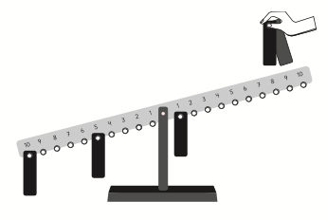

Nivel | 6º Básico
Tomo | 2
Capítulo | 13: Lenguaje algebraico y ecuaciones
OA | 11: Resolver ecuaciones de primer grado con una incógnita, utilizando estrategias como: usando una balanza, usar la descomposición y la correspondencia 1 a 1 entre los términos en cada lado de la ecuación y aplicando procedimientos formales de resolución.
Contenido | Ecuaciones
Indicador de evaluación | Resuelven ecuaciones de primer grado con una incógnita de manera pictórica.
Habilidad | Resolver problemas
Respuesta esperada | 10 + 5 = 1 + 2 ⋅ x  Se deben poner las 2 placas en el número 7.

¿Qué aprendí?
6° Básico Capítulo 13

- Escribe un número en el espacio para que 5 sea solución de la ecuación.

2 $⋅$ x + 3 =

Nivel | 6º Básico
Tomo | 2
Capítulo | 13: Lenguaje algebraico y ecuaciones
OA | 11: Resolver ecuaciones de primer grado con una incógnita, utilizando estrategias como: usando una balanza, usar la descomposición y la correspondencia 1 a 1 entre los términos en cada lado de la ecuación y aplicando procedimientos formales de resolución.
Contenido | Ecuaciones
Indicador de evaluación | Determinan el valor de una expresión algebraica que corresponde a un lado de una ecuación, cuando la incógnita de ella toma un valor dado.
Habilidad | Resolver problemas
Respuesta esperada | = 13

¿Qué aprendí?
6° Básico Capítulo 13

- María compró 5 lápices iguales, pero no recuerda el precio de cada uno.
Si pagó con $5 000 y recibió de vuelto $1 800,
¿cuál era el precio de cada lápiz?

Plantea una ecuación y resuelve.

Nivel | 6º Básico
Tomo | 2
Capítulo | 13: Lenguaje algebraico y ecuaciones
OA | 11: Resolver ecuaciones de primer grado con una incógnita, utilizando estrategias como: usando una balanza, usar la descomposición y la correspondencia 1 a 1 entre los términos en cada lado de la ecuación y aplicando procedimientos formales de resolución.
Contenido | Ecuaciones
Indicador de evaluación | Resuelven problemas que involucran ecuaciones de primer grado con una incógnita.
Habilidad | Resolver problemas
Respuesta esperada | Ecuación: 5x + 1 800 = 5 000, con x el precio de cada lápiz.  Respuesta: x = $640  Cada lápiz costaba $640

¿Qué aprendí?
6° Básico Capítulo 13

- Resuelve las siguientes ecuaciones:

a) 5 ⋅ x – 13 = 37 b) 9 + 7 ⋅ x = 65

Nivel | 6º Básico
Tomo | 2
Capítulo | 13: Lenguaje algebraico y ecuaciones
OA | 11: Resolver ecuaciones de primer grado con una incógnita, utilizando estrategias como: usando una balanza, usar la descomposición y la correspondencia 1 a 1 entre los términos en cada lado de la ecuación y aplicando procedimientos formales de resolución.
Contenido | Ecuaciones
Indicador de evaluación | Resuelven ecuaciones de primer grado con una incógnita de manera simbólica.
Habilidad | Resolver problemas
Respuesta esperada | a) x = 10 b) x = 8

¿Qué aprendí?
6° Básico Capítulo 13

- Para cercar un terreno con alambre se usaron 5 rollos y 10 m adicionales.

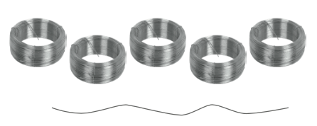
- Si el largo de los rollos de alambre es de x metros, escribe una expresión algebraica para determinar el total de metros que se usaron para cercar el terreno.

- Si el perímetro del terreno es de 150 m y se dio una sola vuelta con el alambre, ¿cuántos metros de alambre tiene cada rollo? Escribe una ecuación y resuelve.

Nivel | 6º Básico
Tomo | 2
Capítulo | 13: Lenguaje algebraico y ecuaciones
OA | 11: Resolver ecuaciones de primer grado con una incógnita, utilizando estrategias como: usando una balanza, usar la descomposición y la correspondencia 1 a 1 entre los términos en cada lado de la ecuación y aplicando procedimientos formales de resolución.
Contenido | Ecuaciones
Indicador de evaluación | Resuelven problemas que involucran ecuaciones de primer grado con una incógnita.
Habilidad | Resolver problemas
Respuesta esperada | - 5 ⋅ x + 10  - Ecuación: 5 ⋅ x + 10 = 150; Respuesta: 28 m. Cada rollo tiene 28 m de alambre.

